**Guia 4 Colaborativa**

   **A typical Chilean Menu** 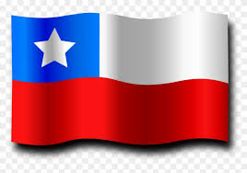

1. **Compose a Typical Chilean Menu to be offered in your “fonda”.**
2. **The MENU must be written or printed on a letter size paper.**
3. **Your menu must include at least 3 typical dishes, desserts or beverages. Can be combined and you have to write a short description of each one.**
4. **Use images and a Publisher format if you want. Images are mandatory.**

1. **Redacta y compone un típico menú chileno para ofrecer en tu fonda.**
2. **El tamaño es papel carta.**
3. **Tu menú debe incluir al menos tres platos típicos, postres o bebidas. Pueden ser combinados y debes escribir una breve descripción/ o sus ingredientes para cada uno (recuerda que son mínimo tres platos, postres o bebidas) Puedes agregar precios y más productos!**
4. **Utiliza imágenes y Publisher si quieres. Las imágenes son obligatorias.**

**IMPORTANT: Remember that typical names of dishes are not translated./Los nombres de los platos o cosas típicas no se traducen.**

**VOCABULARY YOU CAN USE:**

**Entrée**  : entrada            **Main Course:** Plato principal             **Appetizer:** Aperitivo          **Salad**: ensalada

**Soft Drinks**: bebidas de fantasía      **Wine**: vino          **Red wine:** vino tinto        **White wine**: vino blanco